
الجمهورية العربية السورية
الجامعة السورية الخاصة
كلية هندسة الذكاء الاصطناعي

نظام إدارة مركز صحي

اعداد:
نصر ابو قويدر
محمد براء العمار

اشراف :
د.شادي بليدي

كانون الثاني/2025


Syrian Arab Republic
Syrian Private University
Faculty of Artificial
Intelligence Engineering

“Medical Center Management System”

Prepared by:
Nasr abo Kweder
Mohammad Baraa Al-Ammar
Supervised by:
Dr. Shadi Blidi
December 2025
الملخص
تم تصميم نظام إدارة المركز الطبي لأتمتة وتنظيم العمليات الإدارية والطبية داخل المركز الصحي. يركز المشروع على تطوير نظام يساعد في إدارة المرضى والمواعيد والطواقم الطبية والأنشطة التشغيلية اليومية.
تواجه العديد من المراكز الطبية تحديات تتعلق بالسجلات اليدوية، وبطء سير العمل، والأخطاء البشرية، وفقدان الوقت. يهدف النظام المقترح إلى تحسين الكفاءة من خلال توحيد جميع البيانات في قاعدة بيانات واحدة، مما يتيح وصولاً أسرع للمعلومات، وتحديثاً أسهل، وعمليات متابعة أفضل
كما يدعم النظام تنظيم أدوار المستخدمين المختلفة مثل المسؤولين وموظفي الاستقبال والأطباء، مع تحديد صلاحيات وصول واضحة لضمان أمن البيانات وخصوصية المرضى.
يساهم هذا النظام في تحسين كفاءة سير العمل، وتحسين جودة الخدمات الصحية، وتقليل الأخطاء الإدارية، وخلق بيئة عمل أكثر تنظيماً ودقةً وفعالية من حيث الوقت.

ABSTRACT
This medical center management system is designed to automate and organize administrative and medical operations within a medical center. The project focuses on developing a system that helps with the management of patients, appointments, medical staff, and daily operational activities. Many medical centers face challenges related to manual record keeping, slow workflows, human errors, and time loss.
The proposed system aims to improve efficiency by centralizing all data in a single database, enabling faster access, easier updates, and better follow-up processes. It also supports the organization of different user roles such as administrators, receptionists, and doctors, with clearly defined access permissions to ensure data security and patient privacy.
This system contributes to improve the workflow efficiency, improving the quality of healthcare services, reducing administrative errors, and creating a more organized, accurate, and time-efficient working

Contents
1.1 مقدمة 8
1.2 المشكلة 8
1.3 الحل المقترح 9
1. إدارة المرضى 9
2. إدارة المواعيد 9
3. إدارة الكادر الطبي 9
4. إدارة السجلات الطبية 9
5. التقارير والمدفوعات 9
1.4 فكرة المشروع 10
1.5 هدف المشروع 10
1.6 منهجية المشروع 11
1.7 الخلاصة 12
2.1 مقدمة 14
2.2 المفاهيم الأساسية 14
إدارة المرضى 14
إدارة المواعيد الطبية 14
إدارة الكادر الطبي 14
إدارة السجلات الطبية 14
التقارير الطبية والإدارية 14
2.3 الدراسة المرجعية 15
منصة Practo 15
نظام Clinic Management System 15
منصة Zocdoc 15
2.3.1 المقارنة بين المنصات السابقة والمنصة الحالية 15
2.4 مكونات النظام المقترح 16
1. التقييم الدوري 16
3.1 مقدمة 19
3.2 دراسة الجدوى 19
1 .الجدوى الاقتصادية 19
3 .الجدوى الاجتماعية 19
4 .الجدوى التشغيلية 20
5 .المخرجات المتوقعة 20
3.4.1 تعريف المشكلة 21
1 .إدارة البيانات والسجلات الطبية 21
2 .تنظيم المواعيد الطبية 21
3 .التواصل مع المرضى 21
4.متابعة الحالات الطبية 21
5.التقارير والتحليلات 21
3.4.2 الغرض من النظام 21
3.4.3 الوظائف الرئيسية للنظام 22
1 .إدارة المرضى 22
2 .إدارة المواعيد 22
3 .إدارة الكادر الطبي 22
4 .إدارة السجلات الطبية 22
5 .التقارير والتحليلات 22
3.4.4 المستخدمون المستهدفون 22
1 .الأطباء 22
2 .المرضى 22
3 .موظفو الاستقبال والإدارة 23
3.4.6 المتطلبات غير الوظيفية 24

الفصل الاول
مقدمة

1.1 مقدمة
في ظل التطور السريع للتكنولوجيا وزيادة الاعتماد على الأنظمة الإلكترونية في مختلف القطاعات، ظهرت الحاجة إلى تحسين وتطوير العمليات الإدارية والطبية داخل المراكز الطبية. جاء هذا المشروع كحل مبتكر لمواجهة التحديات التي تعاني منها العديد من المراكز الطبية نتيجة الاعتماد على الأساليب التقليدية والورقية في إدارة شؤون المرضى والمواعيد والكوادر الطبية.
تهدف هذه المقدمة إلى تقديم شرح موجز للمشكلة الرئيسية التي شكلت دافعًا أساسيًا لتطوير هذا النظام، والمتمثلة في بطء إنجاز المعاملات، كثرة الأخطاء البشرية، وصعوبة تنظيم البيانات الطبية والإدارية باستخدام الطرق اليدوية. كما تسلط الضوء على الثغرات الموجودة في الأنظمة التقليدية الحالية التي لا تلبي متطلبات العمل الحديث داخل المراكز الطبية.
يسعى النظام المقترح إلى تحقيق الهدف الأساسي المتمثل في تحسين كفاءة العمليات اليومية وتسهيل إدارة المرضى، المواعيد، والسجلات الطبية، بما يسهم في توفير الوقت والجهد وتحسين جودة الخدمات الصحية المقدمة. كما يعمل النظام على دعم التنسيق بين مختلف الأطراف العاملة داخل المركز الطبي، مثل المسؤولين، موظفي الاستقبال، والأطباء.
تتناول هذه المقدمة أيضًا تحليلًا للبيئة المستهدفة لتطبيق النظام، مع التركيز على احتياجات المراكز الطبية والمستفيدين من النظام، سواء كانوا من الطاقم الطبي أو المرضى. كما يتم إبراز أهمية المشروع والفوائد التي يمكن أن يقدمها، مثل تقليل الأخطاء الإدارية، تعزيز دقة وسلامة البيانات، وضمان خصوصية معلومات المرضى من خلال نظام صلاحيات وأمان متكامل.
كما تتضمن المقدمة تحديدًا دقيقًا لنطاق المشروع، مع الإشارة إلى الموارد والإمكانات التقنية والبشرية التي سيتم استغلالها لتنفيذه، إضافة إلى توضيح حدود النظام والوظائف التي يشملها. علاوة على ذلك، سيتم استعراض سريع لأهم الدراسات السابقة المرتبطة بأنظمة إدارة المراكز الطبية، مع بيان كيفية الاستفادة منها في تصميم وتطوير النظام الحالي.
وأخيرًا، تعرض المقدمة الأساس الأدبي والعلمي الذي يدعم المشروع، موضحة الإضافة النوعية التي يقدمها هذا النظام مقارنة بالأنظمة التقليدية، ودوره في تحسين الأداء الإداري والطبي داخل المراكز الطبية باستخدام حلول تقنية حديثة

1.2 المشكلة
تواجه المراكز الطبية العديد من التحديات في إدارة الأعمال اليومية، بما في ذلك تنظيم سجلات المرضى، إدارة المواعيد الطبية، متابعة الحالات الصحية، وتنسيق العمل بين الكادر الطبي والإداري. يعتمد العديد من هذه المراكز على الأساليب التقليدية والورقية في إدارة المعلومات، مما يؤدي إلى بطء في إنجاز العمليات وصعوبة في الوصول السريع والدقيق إلى البيانات.
بالإضافة إلى ذلك، يمكن أن تؤدي الأخطاء الإدارية الناتجة عن الإدخال اليدوي للبيانات إلى مشاكل خطيرة، مثل تضارب المواعيد، فقدان أو تكرار سجلات المرضى، وتأخير تقديم الخدمات الطبية، الأمر الذي يؤثر سلبًا على جودة الرعاية الصحية ورضا المرضى. كما تشمل التحديات صعوبة إدارة الوقت بكفاءة، وعدم توفر نظام مركزي موحد لتتبع المواعيد والسجلات الطبية والمدفوعات.
تعاني المراكز الطبية أيضًا من ضعف التنسيق والتواصل بين مختلف أطراف العمل، مثل موظفي الاستقبال والأطباء والإدارة، مما يزيد من احتمالية وقوع الأخطاء ويؤدي إلى زيادة الضغط على الكادر العامل. لذلك، تبرز الحاجة إلى نظام إلكتروني متكامل يساهم في تنظيم العمليات اليومية، تحسين دقة البيانات، وتسهيل التواصل الداخلي بما يضمن سير العمل بشكل أكثر كفاءة وموثوقية.

1.3 الحل المقترح
يقترح هذا المشروع تصميم وتطوير نظام أتمتة أعمال متكامل لإدارة المراكز الطبية، يهدف إلى تنظيم العمليات الإدارية والطبية وتحسين كفاءة العمل اليومي. يعتمد النظام المقترح على تقنيات حديثة تضمن سهولة الاستخدام، دقة البيانات، وسرعة الوصول إلى المعلومات. ويتضمن النظام الخصائص التالية:

1. إدارة المرضى
- نظام مركزي لتسجيل وإدارة جميع بيانات المرضى، بما يشمل المعلومات الشخصية، السجلات الطبية، وتاريخ الزيارات.
- إمكانية البحث السريع عن المرضى وتحديث بياناتهم بشكل منظم ودقيق.

2. إدارة المواعيد
- تقويم إلكتروني مدمج لإدارة مواعيد الفحوصات والاستشارات الطبية.
- دعم عمليات حجز، تعديل، وإلغاء المواعيد بسهولة.
- إرسال إشعارات وتذكيرات تلقائية للأطباء أو المرضى لتجنب تضارب المواعيد.

3. إدارة الكادر الطبي
- إدارة حسابات الأطباء وتحديد اختصاصاتهم وأوقات تواجدهم داخل المركز الطبي.
- تمكين الأطباء من الاطلاع على مواعيدهم وإضافة الملاحظات الطبية المرتبطة بالمرضى.

4. إدارة السجلات الطبية
- نظام إلكتروني لحفظ وأرشفة السجلات الطبية بشكل منظم وآمن.
- ضمان حماية البيانات الطبية من خلال آليات صلاحيات الوصول وحفظ الخصوصية.

5. التقارير والمدفوعات
- تسجيل المدفوعات.
- توليد تقارير دورية تساعد إدارة المركز على متابعة الأداء وتحسين جودة الخدمات.

1.4 فكرة المشروع
يقوم النظام المقترح بتوحيد إدارة العمليات الإدارية والطبية داخل المركز الطبي في منصة واحدة،
مما يسهم في تسريع الإجراءات اليومية وتقليل الأخطاء الناتجة عن الاعتماد على الأساليب التقليدية. يهدف النظام إلى تنظيم بيانات المرضى، المواعيد، الكادر الطبي، والسجلات الطبية بطريقة متكاملة تسهل الوصول إلى المعلومات وتحسن كفاءة العمل.
فيما يتعلق بإدارة المرضى، يوفر النظام إمكانية تسجيل جميع البيانات المتعلقة بالمريض، مثل المعلومات الشخصية، التاريخ الطبي، والمواعيد السابقة. كما يسمح بمتابعة حالة المريض الصحية وتحديث بياناته بشكل مستمر، مع ضمان سهولة الوصول إلى هذه المعلومات من قبل الأطراف المخولة فقط.
أما بالنسبة لإدارة المواعيد، يتيح النظام تنظيم مواعيد الفحوصات والاستشارات الطبية بشكل دقيق، مع إمكانية تحديد مواعيد مهمة وتنظيم جدول الأطباء اليومي. كما يقوم النظام بإرسال إشعارات وتنبيهات تلقائية للأطباء وموظفي الاستقبال لتجنب تضارب المواعيد وضمان الالتزام بالمواعيد المحددة.
وبالنسبة للسجلات الطبية، يتيح النظام تخزينها بشكل آمن ومنظم داخل قاعدة بيانات مركزية، بحيث يمكن الوصول إليها بسهولة وفقًا للمريض .كما يوفر النظام إمكانيات بحث فعالة داخل السجلات الطبية، مما يسهم في توفير الوقت وتحسين سرعة تقديم الخدمات الطبية.
علاوة على ذلك، يتيح النظام إعداد تقارير دورية تتعلق بعدد المرضى، المواعيد، المدفوعات، وأداء المركز الطبي بشكل عام، مما يساعد الإدارة على متابعة الأداء واتخاذ قرارات مبنية على بيانات دقيقة. كما يتم ضمان حماية البيانات من خلال تطبيق تقنيات أمان حديثة، مثل تشفير البيانات وتحديد صلاحيات الوصول وفق أدوار المستخدمين، بما يضمن الحفاظ على خصوصية المعلومات الطبية.

1.5 هدف المشروع
تتمثل أهداف مشروع نظام إدارة المركز الطبي في تحسين الكفاءة التشغيلية للمركز من خلال تنظيم جميع الأنشطة الإدارية والطبية اليومية ضمن منصة إلكترونية موحدة. يهدف النظام إلى تسهيل إدارة شؤون المرضى، المواعيد، والسجلات الطبية، مما يساهم في تقليل الأخطاء البشرية وتسريع تنفيذ العمليات المختلفة داخل المركز الطبي.
يسعى النظام إلى تحسين التنسيق والتواصل بين الكادر الطبي والإداري من خلال توفير أدوات منظمة لإدارة المواعيد، متابعة الحالات الطبية، وتبادل المعلومات بشكل واضح وفعال. كما يهدف إلى تسهيل عملية تتبع المدفوعات والتقارير الإدارية، مما يساعد في تحسين إدارة الموارد واتخاذ القرارات المناسبة.
يركز المشروع أيضًا على تعزيز مستوى الأمان وحماية البيانات الطبية الحساسة، وذلك من خلال تطبيق آليات متقدمة للتحكم في الصلاحيات وتشفير البيانات، بما يضمن الحفاظ على خصوصية المرضى والالتزام بالمعايير والقوانين المعتمدة في المجال الصحي. ومن خلال تحقيق هذه الأهداف، يسهم النظام في زيادة الإنتاجية، تقليل التكاليف التشغيلية، وتحسين تجربة المرضى وجودة الخدمات الصحية المقدمة.

1.6 منهجية المشروع
تم اعتماد منهجية التطوير التزايدي التكراري (Iterative Incremental Development Methodology) في تنفيذ مشروع نظام إدارة المركز الطبي، وهي من المنهجيات الشائعة في تطوير البرمجيات وإدارة المشاريع. تعتمد هذه المنهجية على تقسيم النظام إلى مجموعة من الأجزاء أو الإصدارات الصغيرة (Incremental Iterations)، يتم تطوير كل جزء منها بشكل تدريجي مع إضافة تحسينات وتوسعات في كل تكرار جديد.
تقوم هذه المنهجية على مبدأ البناء التدريجي للنظام، حيث يتم في كل تكرار تطوير مجموعة من الوظائف الأساسية، ثم اختبارها وتقييمها، ومن ثم تحسينها بناءً على الملاحظات والتغذية الراجعة قبل الانتقال إلى التكرار التالي. يساهم هذا الأسلوب في اكتشاف الأخطاء في مراحل مبكرة، وتحسين جودة النظام، وضمان توافقه مع متطلبات المستخدمين.
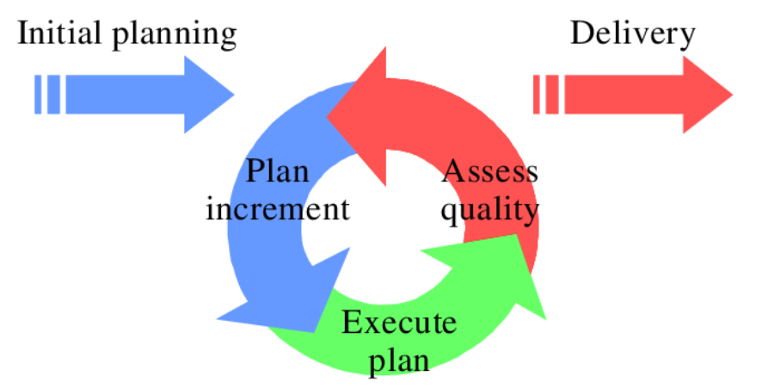
الشكل (1.6.1): نموذج التطوير التزايدي والتكراري
يوضح الشكل (1.6.1) خطوات منهجية التطوير التزايدي التكراري المعتمدة في هذا المشروع، حيث تم تقسيم العمل إلى عدة تكرارات متتابعة، يبدأ كل تكرار بإضافة وظائف جديدة أو تحسين وظائف سابقة، وصولًا إلى بناء نظام متكامل وجاهز للاستخدام.
شرح عناصر المخطط:
- التكرارات (Iteration 1, Iteration 2, Iteration 3): تمثل مراحل متتابعة في تطوير النظام، حيث يضيف كل تكرار وظائف جديدة مثل إدارة المستخدمين، المرضى، المواعيد، والسجلات الطبية.
- الأسهم الأفقية: تشير إلى الانتقال التدريجي بين التكرارات، مما يعكس عملية التطوير المستمر للنظام.
- التغذية الراجعة (Feedback): تمثل عمليات المراجعة والتقييم التي تتم بعد كل تكرار، بهدف تحسين الأداء وتصحيح الأخطاء قبل الانتقال إلى المرحلة التالية.
- المنتج النهائي (Final Product): يمثل النظام المتكامل الذي يتم الوصول إليه بعد إتمام جميع التكرارات، ويكون جاهزًا للاستخدام داخل المركز الطبي.
تساعد هذه المنهجية في ضمان مرونة التطوير، تحسين جودة النظام، وتلبية احتياجات المستخدمين بشكل أفضل، مع تقليل المخاطر المرتبطة بتطوير الأنظمة البرمجية المعقدة.

1.7 الخلاصة
يقدم هذا الفصل الأول وصفًا موجزًا لنظام إدارة المركز الطبي، حيث تم تحديد أهداف المشروع وأهميته في تحسين كفاءة العمليات اليومية وتسهيل إدارة المرضى، المواعيد، والسجلات الطبية. كما تم توضيح حدود المشروع ونطاقه، مع الإشارة إلى التحديات والمشاكل التي تم رصدها والتي شكلت الدافع الرئيسي لتطوير هذا النظام واقتراحه.
تناول الفصل أيضًا منهجية العمل المعتمدة في تنفيذ المشروع، وهي المنهجية التزايدية التكرارية (Iterative & Incremental Development)، والتي تهدف إلى ضمان تنفيذ المشروع بكفاءة وفعالية، مع إمكانية التقييم والتحسين المستمر خلال كل مرحلة تطوير. يساهم هذا النهج في ضمان جودة النظام، تقليل الأخطاء، وتحقيق الأهداف المرجوة بشكل تدريجي ومنظم.
من خلال هذا الفصل، أصبح القارئ على دراية بفكرة المشروع، المشاكل التي يعالجها، أهدافه، وأهمية تطبيقه في بيئة المراكز الطبية، مما يضع الأساس لفهم باقي تفاصيل النظام ووظائفه في الفصول التالية.

الفصل الثاني
موضوع البحث والدراسة
المرجعية

2.1 مقدمة
يتناول هذا الفصل توضيح أهم المفاهيم الأساسية المرتبطة بنظام إدارة المراكز الطبية، مع التركيز على كيفية أتمتة وتنظيم العمليات الإدارية والطبية اليومية بشكل أكثر كفاءة واحترافية. يهدف هذا الفصل إلى تعريف القارئ بالمصطلحات والتقنيات المستخدمة في مجال أنظمة إدارة الرعاية الصحية، بالإضافة إلى شرح مكونات النظام المقترح وأهدافه.
كما يتم تسليط الضوء على آلية تحقيق التكامل بين النظام الإلكتروني واحتياجات العمل داخل المراكز الطبية، بما يضمن تحسين جودة الخدمات الصحية، تسهيل إدارة المرضى والمواعيد، وتقليل الأخطاء الإدارية والطبية الناتجة عن الاعتماد على الطرق التقليدية.

2.2 المفاهيم الأساسية

إدارة المرضى
هي عملية تسجيل وتنظيم بيانات المرضى داخل النظام، بما يشمل المعلومات الشخصية، التاريخ الطبي، زيارات المريض السابقة، والحالات الصحية. يهدف هذا المفهوم إلى تسهيل الوصول إلى بيانات المرضى وتحسين دقة التوثيق الطبي.

إدارة المواعيد الطبية
تتضمن جدولة وتنظيم مواعيد الفحوصات والاستشارات الطبية، مع تحديد أوقات عمل الأطباء وتجنب تضارب المواعيد. كما يدعم النظام إرسال إشعارات تلقائية لتذكير المرضى والأطباء بالمواعيد المحددة.

إدارة الكادر الطبي
يشمل هذا المفهوم تنظيم بيانات الأطباء والموظفين الطبيين، تحديد اختصاصاتهم، أوقات دوامهم، وصلاحياتهم داخل النظام. يساعد ذلك في تحسين التنسيق بين الكادر الطبي والإداري.

إدارة السجلات الطبية
يوفر النظام إمكانية تخزين وأرشفة السجلات الطبية إلكترونيًا، مما يتيح سهولة البحث والوصول إلى معلومات المرضى بطريقة آمنة ومنظمة. يدعم هذا المفهوم حماية البيانات الطبية وسرعة الوصول إليها عند الحاجة.

التقارير الطبية والإدارية
يتيح النظام إنشاء تقارير دورية تتعلق بعدد المرضى، المواعيد، الأداء الطبي، والمدفوعات، مما يساعد إدارة المركز الطبي على متابعة العمل واتخاذ قرارات مبنية على بيانات دقيقة.

2.3 الدراسة المرجعية

منصة Practo
هي منصة إلكترونية عالمية تهدف إلى تسهيل إدارة العيادات والمراكز الطبية، حيث توفر خدمات حجز المواعيد الإلكترونية، إدارة بيانات المرضى، وتنظيم جداول الأطباء. تساعد المنصة المرضى على الوصول إلى الخدمات الطبية بسهولة، كما تدعم الأطباء في إدارة عياداتهم بكفاءة.

نظام Clinic Management System
هو نظام إلكتروني مخصص لإدارة العيادات الطبية، يتيح تسجيل المرضى، إدارة المواعيد، حفظ السجلات الطبية، وإصدار الفواتير. يتميز النظام بواجهة سهلة الاستخدام، مما يساعد في تحسين سير العمل وتقليل الاعتماد على السجلات الورقية.

منصة Zocdoc
توفر هذه المنصة خدمات حجز المواعيد الطبية عبر الإنترنت، حيث تتيح للمرضى البحث عن الأطباء حسب التخصص والموقع، وحجز المواعيد بسهولة. كما تساعد الأطباء في تنظيم جداولهم وزيادة كفاءة التواصل مع المرضى.

2.3.1 المقارنة بين المنصات السابقة والمنصة الحالية
تتشابه الأنظمة السابقة في تقديم خدمات إدارة المواعيد والمرضى، إلا أن النظام المقترح في هذا المشروع يتميز بتوفير منصة متكاملة تجمع بين الإدارة الطبية والإدارية في نظام واحد. كما يركز النظام الحالي على تبسيط العمليات الداخلية للمركز الطبي، تعزيز أمان البيانات الطبية، وتخصيص الصلاحيات وفق أدوار المستخدمين، مما يجعله أكثر ملاءمة لاحتياجات المراكز الطبية المحلية مقارنة بالمنصات العامة.

Angel Infotech CMS | Heltog CMS | Ray by Practo | نظامنا | الميزة
✅ | ✅ | ✅ | ✅ | إضافة مريض
✅ | ❌ | ❌ | ✅ | تعديل معلومات مريض
❌ | ✅ | ❌ | ✅ | بحث عن مريض
✅ | ✅ | ✅ | ✅ | حجز موعد
✅ | ✅ | ❌ | ✅ | تعديل موعد
✅ | ❌ | ✅ | ✅ | الغاء موعد
✅ | ❌ | ✅ | ✅ | عرض الجدول اليومي للطبيب
❌ | ✅ | ✅ | ✅ | تحديد أوقات تواجد الطبيب
❌ | ✅ | ❌ | ✅ | إضافة ملاحظات طبية للمريض
✅ | ❌ | ✅ | ✅ | عرض التقارير الشهرية

2.4 مكونات النظام المقترح

1. التقييم الدوري
يوفر النظام آلية للتقييم الدوري لأداء المركز الطبي من خلال متابعة سير العمل اليومي، كفاءة إدارة المواعيد، ومستوى جودة الخدمات الطبية المقدمة. كما يتيح النظام إعداد تقارير تقييمية دورية تساعد الإدارة على تحديد نقاط القوة والضعف والعمل على تحسين العمليات الطبية والإدارية بشكل مستمر.
2. التقارير التحليلية
يدعم النظام إنشاء تقارير تحليلية شهرية أو فصلية توضح أداء المركز الطبي من حيث عدد المرضى، المواعيد المنجزة، تساهم هذه التقارير في عرض إحصائيات دقيقة تساعد الأطباء والإدارة على اتخاذ قرارات مبنية على بيانات موثوقة.
3. تقارير الإدارة
يوفر النظام تقارير إدارية شاملة تتعلق بالإنتاجية، إدارة الموارد البشرية والطبية، ومتابعة الأداء العام للمركز الطبي. كما تتضمن هذه التقارير مؤشرات تساعد الإدارة في تقييم مستوى العمل وتقديم توصيات لتحسين الأداء وضمان استمرارية التطوير.

الفصل الثالث
الدراسة التحليلية للنظام
المقترح

3.1 مقدمة
في هذا الفصل، سيتم تقديم دراسة تحليلية متكاملة لنظام إدارة المركز الطبي، حيث يتم تقييم الجدوى التقنية والمالية للمشروع من عدة جوانب. تشمل هذه الدراسة تحليل الموارد التقنية المتاحة، وتقييم إمكانية تطبيق النظام المقترح ضمن بيئة عمل المراكز الطبية، مع الأخذ بعين الاعتبار طبيعة العمل الطبي والإداري.
كما سيتم تقييم مدى تقبل الكادر الطبي والإداري والمرضى للنظام الجديد، وتأثيره على تحسين كفاءة العمليات اليومية وجودة الخدمات الصحية المقدمة. بالإضافة إلى ذلك، سيتم عرض مخطط غانت (Gantt Chart) لتوضيح الجدول الزمني للمشروع وتوزيع المهام الأساسية على فترات زمنية محددة.
سيتم أيضًا تقديم وثيقة المتطلبات (Requirements Document) التي تحدد المتطلبات الوظيفية وغير الوظيفية للنظام، مثل إدارة المرضى، المواعيد، السجلات الطبية، وإدارة المستخدمين. علاوة على ذلك، سيتم عرض مجموعة من المخططات التفصيلية التي توضح هيكل النظام، مثل مخطط حالات الاستخدام (Use Case Diagram) الذي يبين تفاعل المستخدمين مع النظام، ومخططات التسلسل (Sequence Diagrams) التي توضح تدفق العمليات بين مكونات النظام.
وأخيرًا، سيتم تقديم قائمة بالاختبارات الخاصة بكل حالة استخدام، مع تلخيص النتائج في مصفوفة تتبع المتطلبات (Requirement Traceability Matrix) للتأكد من أن النظام يلبي جميع المتطلبات المحددة بكفاءة ودقة.

3.2 دراسة الجدوى
في هذه المرحلة، يتم تحليل جدوى المشروع من خلال تقييم مجموعة من العوامل الرئيسية لتحديد إمكانية تنفيذ النظام المقترح بنجاح داخل المراكز الطبية، وتشمل هذه العوامل ما يلي:

1 .الجدوى الاقتصادية
يتم تقييم التكلفة الإجمالية للمشروع، بما في ذلك تكاليف التطوير، الصيانة، والتدريب، مقابل العوائد المتوقعة من تحسين كفاءة العمل وتقليل التكاليف التشغيلية. كما يتم تحليل الفوائد الاقتصادية، مثل توفير الوقت والجهد في إدارة المرضى والمواعيد، وتقليل الأخطاء الإدارية التي قد تؤدي إلى خسائر مالية.
2 .الجدوى الفنية
يتم تقييم الإمكانيات التقنية المتاحة، مثل البنية التحتية التكنولوجية، قواعد البيانات، والأنظمة البرمجية المستخدمة. كما يتم تحليل قدرة فريق التطوير على تنفيذ النظام، ومدى توافقه مع التقنيات والأنظمة الحالية المستخدمة داخل المراكز الطبية.

3 .الجدوى الاجتماعية
يتم تقييم مدى تقبل الكادر الطبي والإداري والمرضى للنظام الجديد، وتأثيره على تحسين تجربة المرضى وزيادة رضاهم. كما يتم دراسة دور النظام في تسهيل التواصل بين المرضى، موظفي الاستقبال، والأطباء.

4 .الجدوى التشغيلية
يتم تقييم قدرة النظام على تحسين العمليات اليومية داخل المركز الطبي، مثل تنظيم المواعيد، إدارة السجلات الطبية، وتنسيق العمل بين الكادر الطبي والإداري. كما يتم تحليل تأثير النظام على زيادة إنتاجية الموظفين وتقليل الأخطاء البشرية.

5 .المخرجات المتوقعة
بعد الانتهاء من دراسة الجدوى، سيتم إعداد تقرير مفصل يوضح النتائج والتوصيات المستخلصة. كما سيتم تقديم خطة عمل تتضمن الجدول الزمني للمشروع، المهام المطلوبة، والميزانية المقترحة. الهدف النهائي هو ضمان أن النظام المقترح قابل للتنفيذ وقادر على تحقيق الأهداف المرجوة، من حيث تحسين كفاءة العمل، جودة الخدمات الطبية، ورضا المرضى.
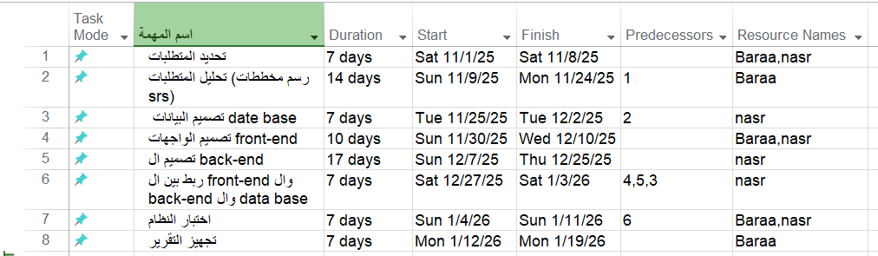
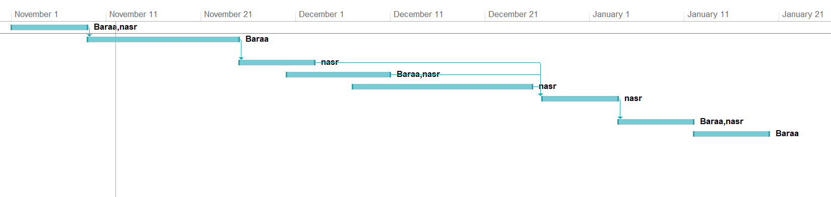
3.3 مخطط المشروع:
3.3.1 مخطط غانت(GANTT CHART)

3.4.1 تعريف المشكلة
تواجه المراكز الطبية العديد من التحديات في إدارة العمليات اليومية، مما يؤثر بشكل مباشر على كفاءة العمل وجودة الخدمات الصحية المقدمة للمرضى. وتشمل هذه التحديات ما يلي:

1 .إدارة البيانات والسجلات الطبية
تعتمد العديد من المراكز الطبية على طرق يدوية أو أنظمة غير متكاملة لإدارة سجلات المرضى، مما يؤدي إلى ضياع الوقت، صعوبة الوصول إلى المعلومات، وزيادة احتمالية فقدان أو تكرار البيانات الطبية المهمة.

2 .تنظيم المواعيد الطبية
يواجه موظفو الاستقبال والأطباء صعوبة في تنظيم مواعيد الفحوصات والاستشارات الطبية بشكل فعال، مما يؤدي إلى تضارب المواعيد، طول فترات الانتظار، وعدم الالتزام بالجداول الزمنية المحددة.

3 .التواصل مع المرضى
يعاني المركز الطبي من ضعف في التواصل الفعال مع المرضى، سواء فيما يتعلق بتأكيد المواعيد، إرسال التذكيرات، أو إبلاغ المرضى بالتحديثات المتعلقة بحالتهم الصحية، مما يؤثر سلبًا على تجربة المرضى ورضاهم.

4.متابعة الحالات الطبية
عدم وجود نظام مركزي موحد لتتبع الحالات الطبية وتحديث السجلات بشكل مستمر يجعل من الصعب على الأطباء متابعة تاريخ المريض الطبي بدقة، مما قد يؤدي إلى تأخير في تقديم الرعاية الصحية أو اتخاذ قرارات طبية غير دقيقة.

5.التقارير والتحليلات
لا توفر الأنظمة التقليدية تقارير تحليلية دقيقة تساعد إدارة المركز الطبي على متابعة الأداء، تحليل عدد المرضى، المواعيد، والإيرادات، واتخاذ قرارات إدارية مبنية على بيانات موثوقة.

3.4.2 الغرض من النظام
الغرض من هذا المستند هو تقديم وثيقة متطلبات تفصيلية لنظام إدارة المركز الطبي. يهدف النظام إلى تحسين كفاءة العمليات الإدارية والطبية من خلال توفير أدوات متكاملة لإدارة المرضى، المواعيد، السجلات الطبية، والكادر الطبي. كما يحدد هذا المستند الوظائف الأساسية للنظام، القيود التي يجب مراعاتها، وآلية تفاعل المستخدمين مع النظام.

3.4.3 الوظائف الرئيسية للنظام

1 .إدارة المرضى
- تسجيل بيانات المرضى وحفظها بشكل مركزي وآمن.
- متابعة التاريخ الطبي وحالات المرضى بشكل منظم.

2 .إدارة المواعيد
- تنظيم مواعيد الفحوصات والاستشارات الطبية.
- إرسال تذكيرات وإشعارات تلقائية للمرضى والأطباء.

3 .إدارة الكادر الطبي
- تسجيل بيانات الأطباء وتحديد اختصاصاتهم وأوقات دوامهم.
- تمكين الأطباء من الاطلاع على جداولهم اليومية وإضافة الملاحظات الطبية.

4 .إدارة السجلات الطبية
- تخزين وأرشفة السجلات الطبية إلكترونيًا بطريقة آمنة.
- إمكانية البحث السريع عن السجلات الطبية وربطها بالمرضى.

5 .التقارير والتحليلات
- توليد تقارير مفصلة حول عدد المرضى، المواعيد، والأداء العام للمركز الطبي.
- تحليل البيانات لتقديم رؤى تساعد الإدارة على اتخاذ قرارات دقيقة.

3.4.4 المستخدمون المستهدفون

1 .الأطباء
- استخدام النظام لمتابعة المرضى والمواعيد.
- الوصول إلى السجلات الطبية وإضافة الملاحظات والتقارير الطبية.

2 .المرضى
- الاطلاع على مواعيدهم الطبية وتلقي الإشعارات والتذكيرات.
- الوصول إلى بعض المعلومات الصحية المصرح بها عبر النظام.

3 .موظفو الاستقبال والإدارة
- إدارة بيانات المرضى والمواعيد اليومية.
- إدارة المستخدمين والصلاحيات وتوليد التقارير الإدارية.
- 3.4.5 المتطلبات الوظيفية
الممثلون | المتطلب | ID
إداري، موظف استقبال، طبيب | تسجيل الدخول | FR-1
إداري، موظف استقبال، طبيب | تسجيل الخروج | FR-2
إداري | إضافة الطبيب | FR-3
إداري | حذف الطبيب | FR-4
إداري | إضافة موظفة استقبال | FR-5
إداري | حذف موظفة الاستقبال | FR-6
موظفة استقبال | إضافة المريض | FR-7
موظفة استقبال | تعديل المريض | FR-8
موظفة استقبال | بحث عن المريض | FR-9
موظفة استقبال | حجز موعد | FR-10
موظفة استقبال | تعديل موعد | FR-11
موظفة استقبال | إلغاء الموعد | FR-12
موظفة استقبال | عرض توافر الأطباء | FR-13
موظفة استقبال | تسجيل المدفوعات | FR-14
موظفة استقبال | التقارير الشهرية | FR-15
موظفة استقبال | أرسل إشعارا للطبيب | FR-16
دكتور | عرض المواعيد | FR-17
دكتور | عرض معلومات المرضى | FR-18
دكتور | وضع اتاحية التواجد | FR-19
دكتور | إضافة ملاحظات طبية | FR-20

3.4.6 المتطلبات غير الوظيفية
تحدد المتطلبات غير الوظيفية الخصائص العامة التي يجب أن يتسم بها نظام إدارة المركز الطبي لضمان من سهولة الاستخدام وأمان البيانات:
- الأمان:
يجب أن يوفر النظام مستوى عالٍ من الأمان لحماية البيانات الطبية الحساسة، وذلك من خلال تطبيق تقنيات التشفير، التحكم في الصلاحيات، وتسجيل عمليات الدخول لضمان خصوصية المعلومات.
- سهولة الاستخدام:
يجب أن يتميز النظام بواجهة مستخدم بسيطة وبديهية تسهّل على المستخدمين التعامل معه دون الحاجة إلى تدريب معقد، مع توفير تجربة استخدام واضحة وسلسة.

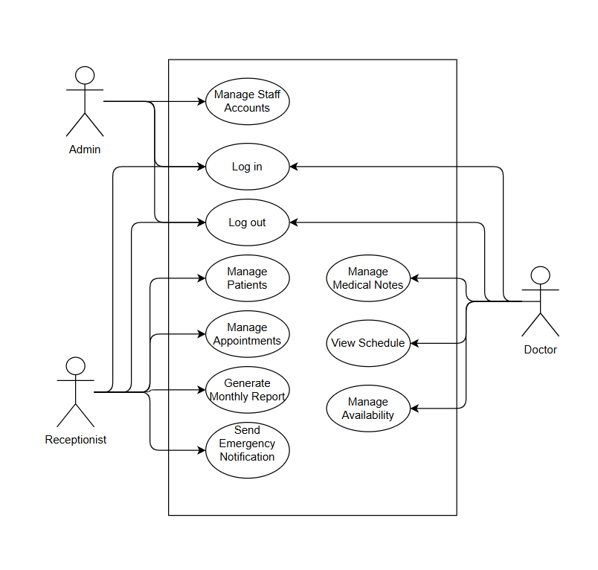
use case diagram(high level)
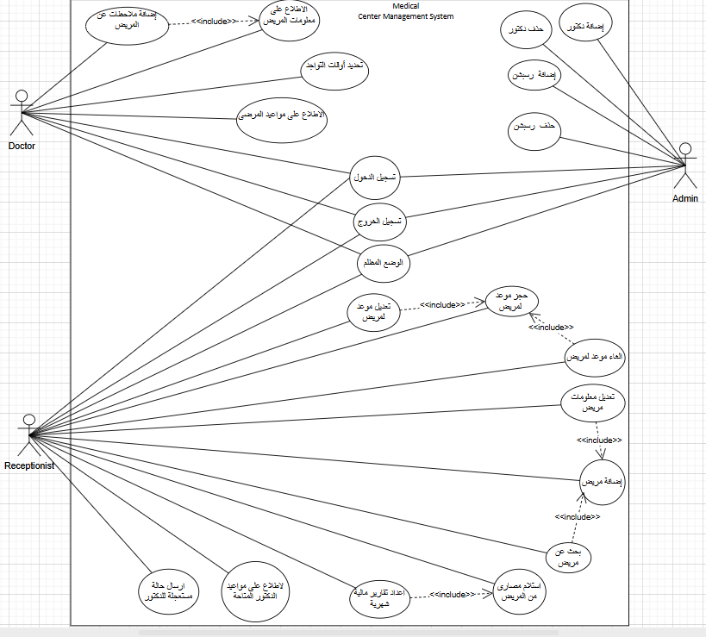
Use case diagram (low level )
3.4.7 توصيف حالات الاستخدام:

تسجيل الدخول | حالة الاستخدام
FR-1 | رمز حالة الاستخدام
يقوم المستخدم بتسجيل الدخول باستخدام كلمة المرور وال Gmail | الوصف
الدكتور و موظف الاستقبال و المدير | المستخدم
1.ان يكون المستخدم قام بتسجيل خروج  2.ان يكون لديه حساب من قبل المدير | الشرط السابق
ان يقوم المستخدم بتسجيل الدخول | الشرط اللاحق
1.ان يفتح المستخدم واجهة تسجيل الدخول  2. ان يقوم المستخدم بإدخال الايميل الخاص به وكلمة المرور  3.ان يضغط على زر تسجيل الدخول | السيناريو الرئيسي
ان يظهر النظام خطا ادخال بيانات غير صحيحة  يعود المستخدم الى الخطوة 2 | السيناريو الفرعي

تسجيل الخروج | حالة الاستخدام
FR-2 | رمز حالة الاستخدام
يقوم المستخدم بتسجيل الخروج | الوصف
الدكتور و موظف الاستقبال و المدير | المستخدم
ان يكون المستخدم قام بتسجيل الدخول | الشرط السابق
ان يقوم المستخدم بتسجيل الخروج من النظام | الشرط اللاحق
1.ان يضغط المستخدم على زر القائمة  2.ثم يضغط المستخدم على زر تسجيل الدخول | السيناريو الرئيسي

إضافة دكتور | حالة الاستخدام
FR-3 | رمز حالة الاستخدام
يقوم المدير بإضافة دكتور على النظام | الوصف
المدير | المستخدم
ان لا يكون للدكتور حساب من قبل | الشرط السابق
ان يكون للدكتور حساب وتخزين بيانات الدكتور في النظام | الشرط اللاحق
1.ان يضغط المدير على زر إضافة دكتور  2.ثم يتم اضافة كافة معلومات الدكتور  3.ثم يضغط زر التأكيد (حفظ) | السيناريو الرئيسي
ان يظهر النظام خطا ادخال بيانات غير صحيحة  يعود المستخدم الى الخطوة 2 | السيناريو الفرعي

إضافة موظف استقبال | حالة الاستخدام
FR-4 | رمز حالة الاستخدام
يقوم المدير بإضافة موظف استقبال على النظام | الوصف
المدير | المستخدم
ان لا يكون للموظف الاستقبال حساب من قبل | الشرط السابق
ان يكون للموظف الاستقبال حساب وتخزين بيانات الموظف الاستقبال في النظام | الشرط اللاحق
1.ان يضغط المدير على زر إضافة موظف استقبال  2.ثم يتم اضافة كافة معلومات استقبال  3.ثم يضغط زر التأكيد (حفظ) | السيناريو الرئيسي
ان يظهر النظام خطا ادخال بيانات غير صحيحة  يعود المستخدم الى الخطوة 2 | السيناريو الفرعي

حذف دكتور | حالة الاستخدام
FR-5 | رمز حالة الاستخدام
يقوم المدير بحذف دكتور من النظام | الوصف
المدير | المستخدم
وجود الدكتور في النظام | الشرط السابق
حذف حساب الدكتور | الشرط اللاحق
1. اختيار الدكتور  2. الضغط على حذف  3. تأكيد | السيناريو الرئيسي
وجود مواعيد مرتبطة  العودة للخطوة 1 | السيناريو الفرعي

حذف موظف استقبال | حالة الاستخدام
FR-6 | رمز حالة الاستخدام
يقوم المدير بحذف موظف استقبال من النظام | الوصف
المدير | المستخدم
وجود موظف استقبال في النظام | الشرط السابق
حذف حساب موظف استقبال | الشرط اللاحق
1. اختيار موظف الاستقبال  2. الضغط على حذف  3. تأكيد | السيناريو الرئيسي
فشل الحذف  العودة للخطوة 1 | السيناريو الفرعي

إضافة مريض | حالة الاستخدام
FR-7 | رمز حالة الاستخدام
تسجيل مريض جديد | الوصف
موظف الاستقبال | المستخدم
ألا يكون المريض مسجلًا | الشرط السابق
تخزين بيانات المريض | الشرط اللاحق
1. إضافة مريض  2. إدخال البيانات  3. حفظ | السيناريو الرئيسي
بيانات ناقصة  العودة للخطوة 2 | السيناريو الفرعي

تعديل مريض | حالة الاستخدام
FR-8 | رمز حالة الاستخدام
تعديل بيانات مريض | الوصف
موظف الاستقبال | المستخدم
وجود المريض | الشرط السابق
تحديث البيانات | الشرط اللاحق
1. اختيار المريض  2. تعديل البيانات  3. حفظ | السيناريو الرئيسي
بيانات غير صحيحة  العودة للخطوة 2 | السيناريو الفرعي

البحث عن مريض | حالة الاستخدام
FR-9 | رمز حالة الاستخدام
البحث عن مريض | الوصف
موظف الاستقبال | المستخدم
وجود مرضى في النظام | الشرط السابق
عرض نتائج البحث | الشرط اللاحق
إدخال كلمة البحث | السيناريو الرئيسي
لا توجد نتائج | السيناريو الفرعي

حجز موعد | حالة الاستخدام
FR-10 | رمز حالة الاستخدام
حجز موعد لمريض | الوصف
موظف الاستقبال | المستخدم
وجود مريض وطبيب | الشرط السابق
تسجيل الموعد | الشرط اللاحق
1. اختيار المريض  2. اختيار الطبيب  3. تحديد الوقت  4. حفظ | السيناريو الرئيسي
تعارض وقت  العودة للخطوة 3 | السيناريو الفرعي

تعديل موعد | حالة الاستخدام
FR-11 | رمز حالة الاستخدام
تعديل موعد موجود | الوصف
موظف الاستقبال | المستخدم
وجود موعد | الشرط السابق
تحديث الموعد | الشرط اللاحق
.1اختيار الموعد  .2تعديل  3. حفظ | السيناريو الرئيسي
تعارض وقت  العودة للخطوة 3 | السيناريو الفرعي

إلغاء موعد | حالة الاستخدام
FR-12 | رمز حالة الاستخدام
إلغاء موعد | الوصف
موظف الاستقبال | المستخدم
وجود موعد | الشرط السابق
حذف الموعد | الشرط اللاحق
.1اختيار الموعد  .2الغاء  3. حفظ | السيناريو الرئيسي
لا يوجد | السيناريو الفرعي

عرض تواجد الطبيب | حالة الاستخدام
FR-13 | رمز حالة الاستخدام
عرض أوقات تواجد الطبيب في المركز | الوصف
موظف الاستقبال | المستخدم
1.وجود طبيب  2.ان يكون الطبيب مسجل أوقات تواجده في المركز | الشرط السابق
عرض الأوقات | الشرط اللاحق
.1اختيار الطبيب  .2عرض أوقات تواجد الطبيب في المركز | السيناريو الرئيسي
لا يوجد أوقات | السيناريو الفرعي

تسجيل المدفوعات | حالة الاستخدام
FR-14 | رمز حالة الاستخدام
تسجيل حالة الدفع | الوصف
موظف الاستقبال | المستخدم
1.وجود مريض  2. وجود موعد | الشرط السابق
حفظ حالة الدفع | الشرط اللاحق
.1فتح صفحة تعديل الموعد  .2تحديد / إلغاء تم الدفع  .3حفظ | السيناريو الرئيسي
لم يتم تحديد تم الدفع او لاء | السيناريو الفرعي

التقارير الشهرية | حالة الاستخدام
FR-15 | رمز حالة الاستخدام
توليد تقارير شهرية | الوصف
موظف الاستقبال | المستخدم
وجود بيانات | الشرط السابق
عرض التقرير | الشرط اللاحق
1.اختيار الشهر  2.عرض التقرير | السيناريو الرئيسي
لا توجد بيانات | السيناريو الفرعي

إرسال إشعار للطبيب | حالة الاستخدام
FR-16 | رمز حالة الاستخدام
إرسال إشعار للطبيب | الوصف
موظف الاستقبال | المستخدم
وجود طبيب | الشرط السابق
وصول الإشعار | الشرط اللاحق
1.تحديد الدكتور  2. كتابة الرسالة  3.إرسال | السيناريو الرئيسي
لا يوجد | السيناريو الفرعي

عرض المواعيد(للطبيب) | حالة الاستخدام
FR-17 | رمز حالة الاستخدام
عرض مواعيد الطبيب | الوصف
الطبيب | المستخدم
تسجيل الدخول | الشرط السابق
عرض المواعيد | الشرط اللاحق
فتح صفحة المواعيد | السيناريو الرئيسي
لا توجد مواعيد | السيناريو الفرعي

عرض معلومات المريض | حالة الاستخدام
FR-18 | رمز حالة الاستخدام
عرض بيانات المريض | الوصف
الطبيب | المستخدم
وجود موعد | الشرط السابق
عرض المعلومات | الشرط اللاحق
اختيار المريض | السيناريو الرئيسي
لا يوجد | السيناريو الفرعي

تحديد أوقات التواجد | حالة الاستخدام
FR-19 | رمز حالة الاستخدام
تحديد أوقات عمل الطبيب | الوصف
الطبيب | المستخدم
تسجيل الدخول | الشرط السابق
حفظ أوقات التواجد | الشرط اللاحق
1.تحديد الأيام والأوقات  2.حفظ | السيناريو الرئيسي
لا يوجد | السيناريو الفرعي

إضافة ملاحظات طبية | حالة الاستخدام
FR-20 | رمز حالة الاستخدام
إضافة ملاحظات طبية للمريض | الوصف
الطبيب | المستخدم
وجود موعد | الشرط السابق
حفظ الملاحظات | الشرط اللاحق
1.كتابة الملاحظات  .2حفظ | السيناريو الرئيسي
لا يوجد | السيناريو الفرعي

3.4.8مخطط النشاط :(Activity Diagram)

تسجيل الخروج
تسجيل الدخول
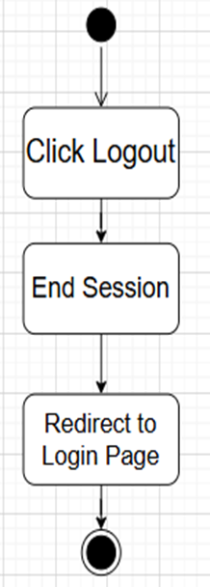
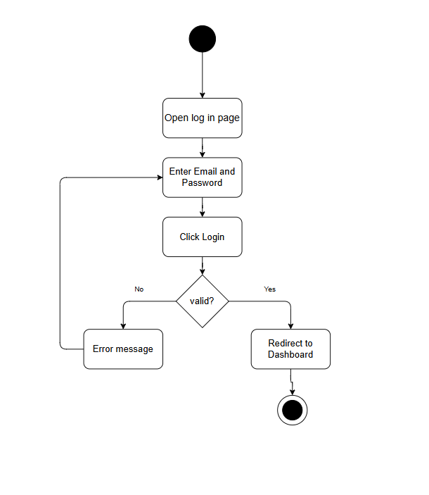
Figure 1log out
Figure 2Log in

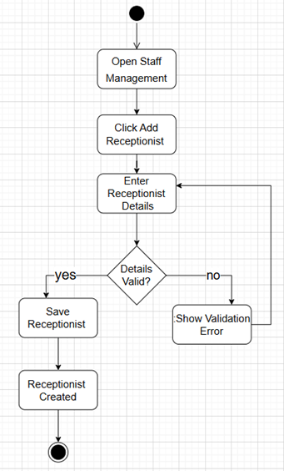
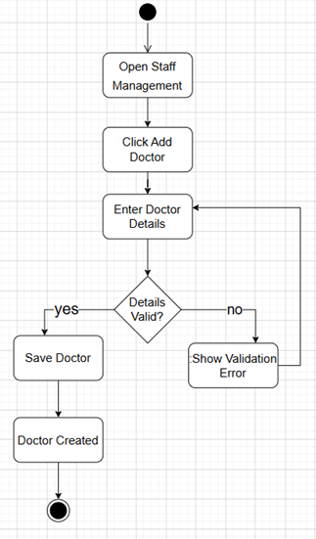
Figure 3add reception
Figure 4add doctor

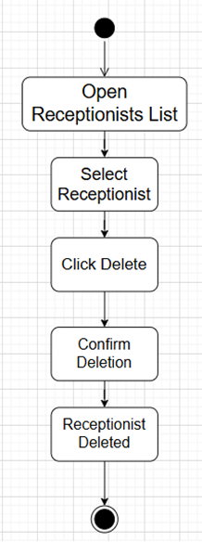
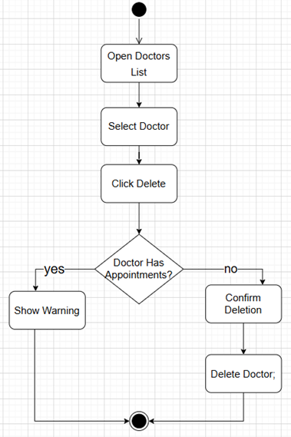
Figure 5delete a reception
Figure 6delete a docotor

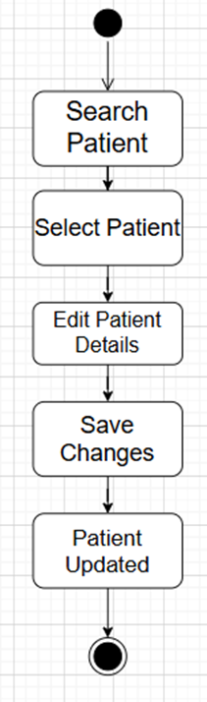
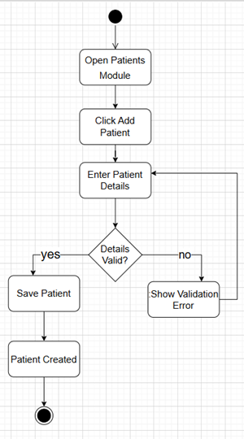
Figure 7edit a patient
Figure 8add patient

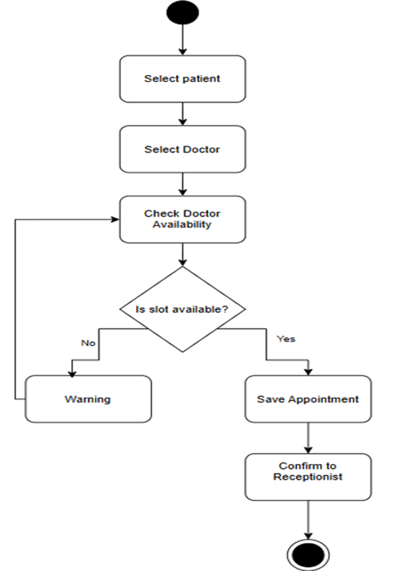
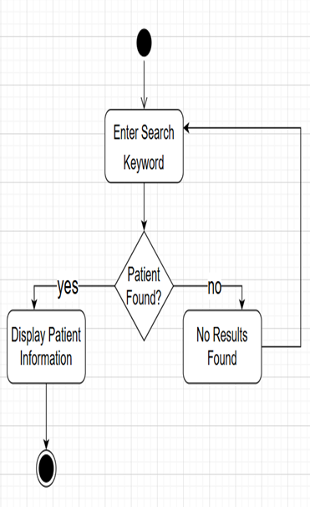
Figure 9check doctor availability
Figure 10search a patient

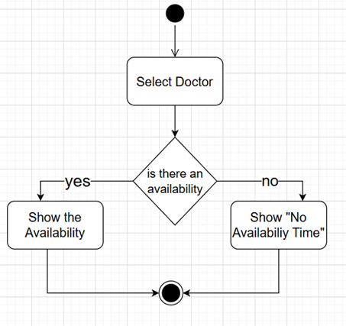
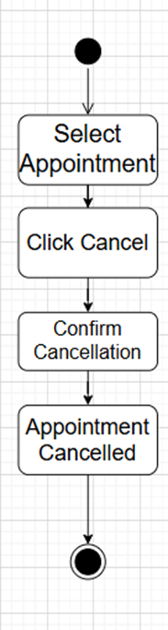
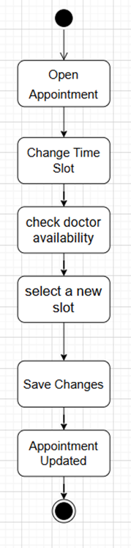
Figure 11check for doctor availability
Figure 12cancel an appointment
Figure 13edit an appointment

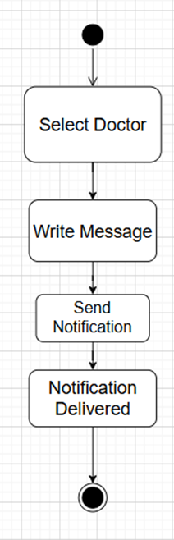
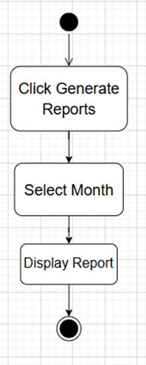
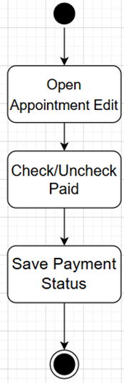
Figure 14send emergency message
Figure 15generate report
Figure 16 mark paid or unpaid

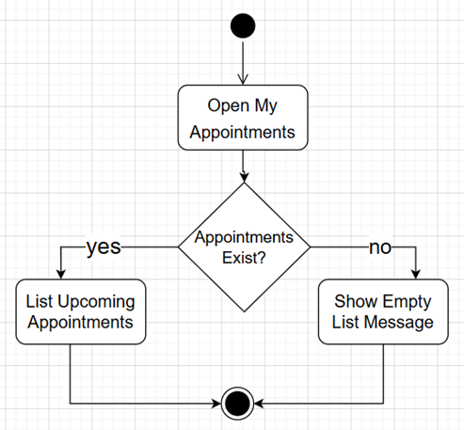
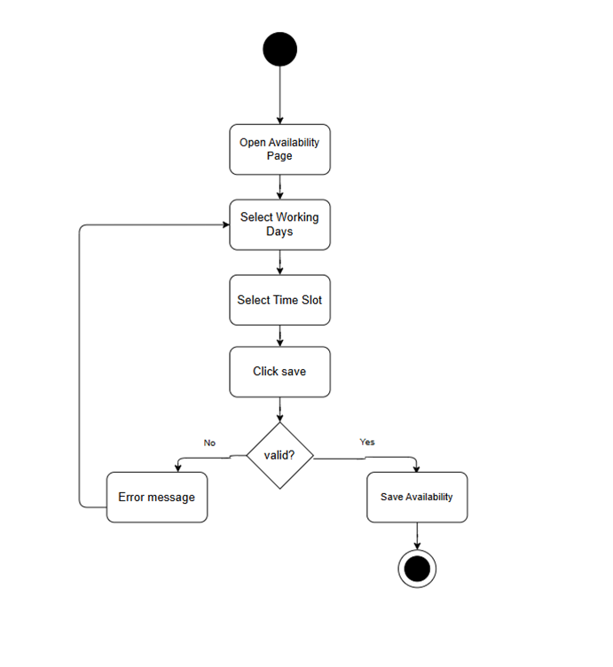
Figure 17view appointments
Figure 18choose availability

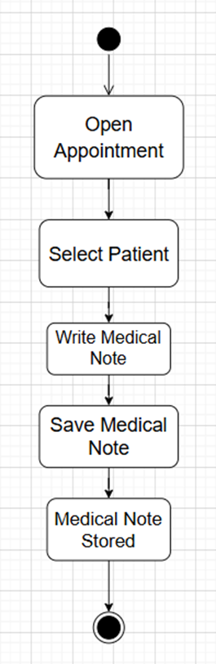
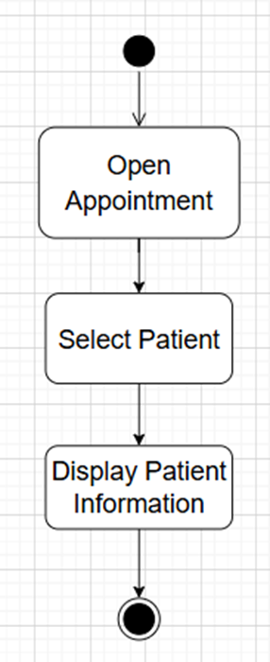
3.4.9 مخطط التسلسل (Sequence Diagram):
Figure 19add medical note
Figure 20view patient info

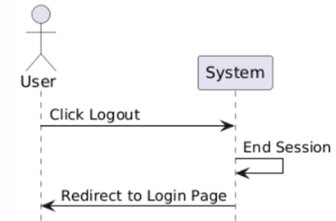
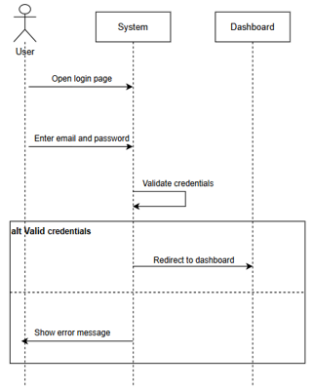

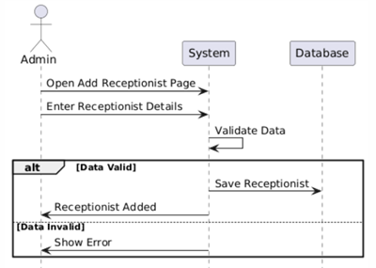
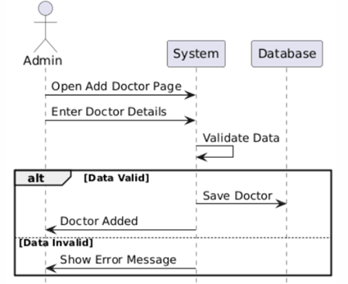
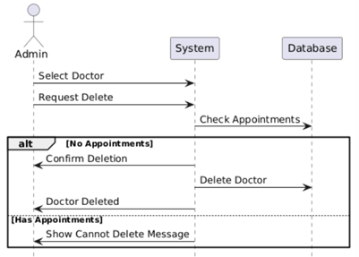
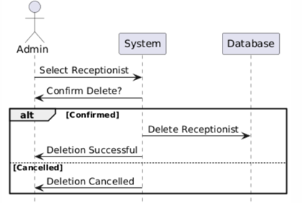
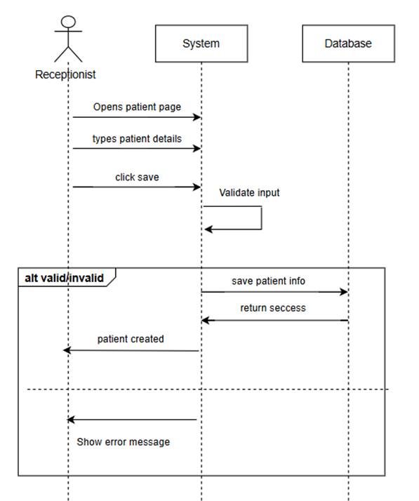
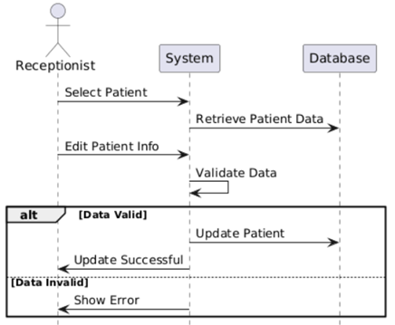
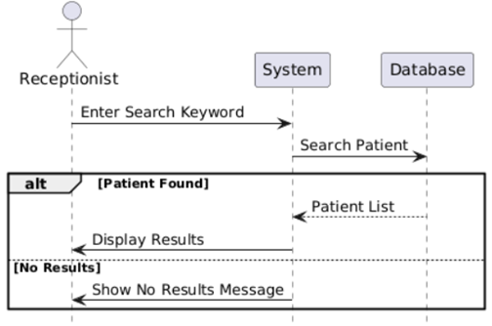
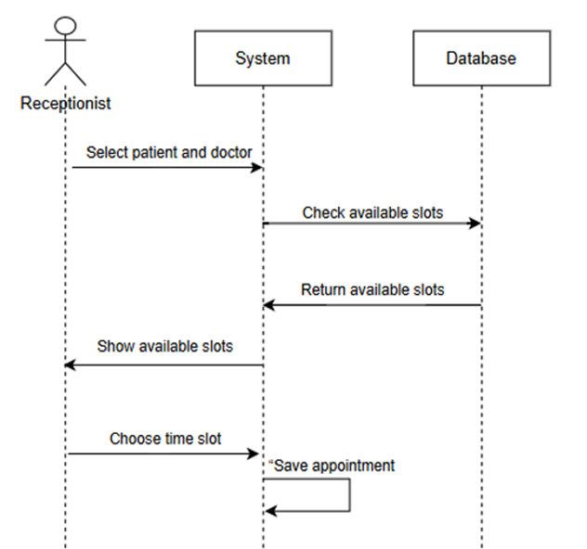
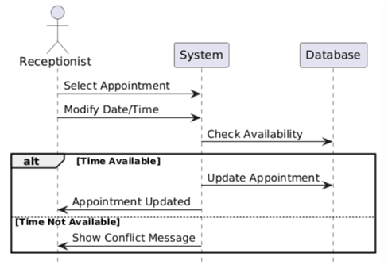
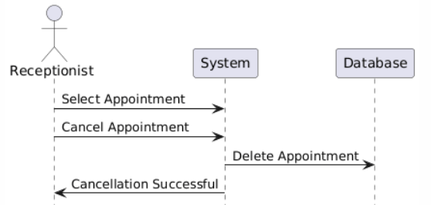
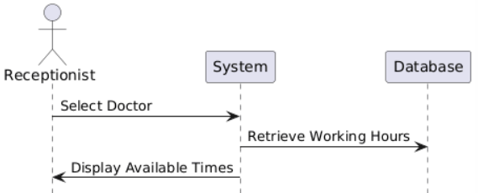
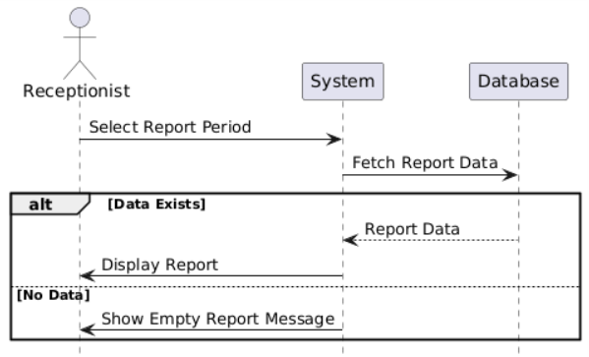
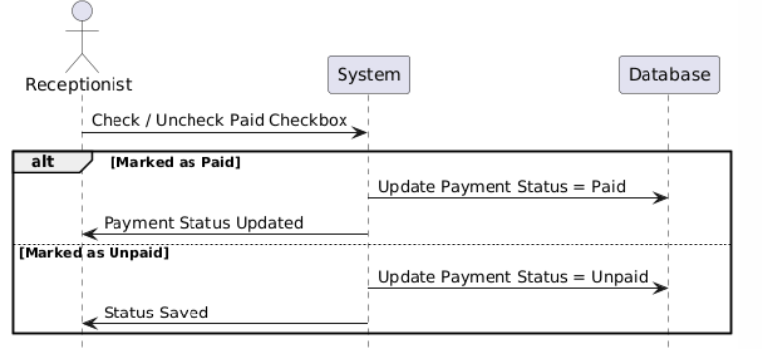
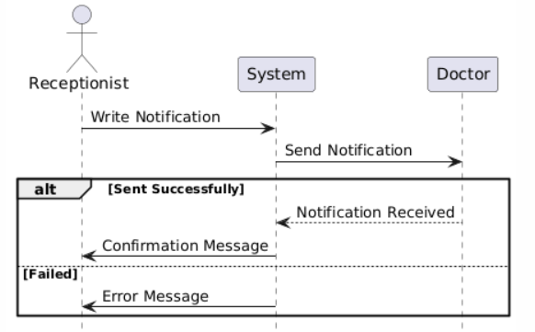
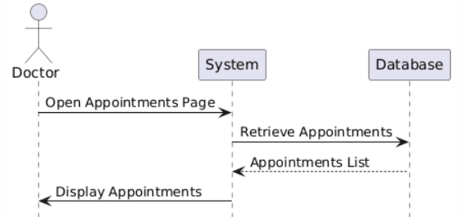
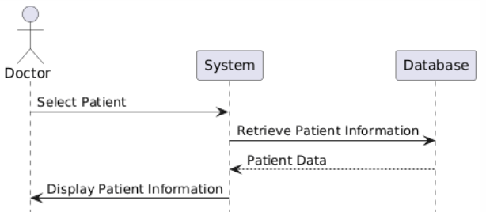
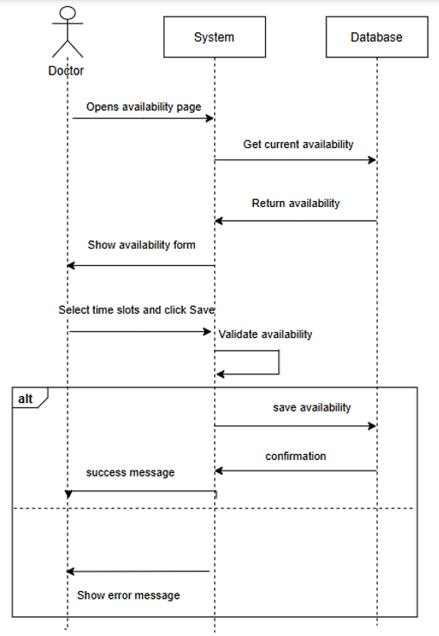

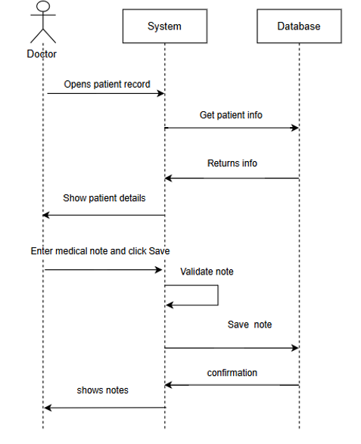
3.4.10جدول اختبار الوحدات:
النتيجة الفعلية | النتيجة المتوقعة | خطوات الاختبار | الشروط المسبقة | المتطلب (FR) | Test ID
كما هو متوقع (تم التحويل للوحة التحكم الصحيحة) | التحويل إلى لوحة التحكم حسب الدور | 1) فتح صفحة تسجيل الدخول2) إدخال بريد وكلمة مرور صحيحة3) الضغط على تسجيل الدخول | المستخدم موجود | تسجيل الدخول (FR-1) | TC-01
كما هو متوقع (ظهرت رسالة خطأ) | رسالة خطأ والبقاء في الصفحة | 1) فتح صفحة تسجيل الدخول2) إدخال كلمة مرور خاطئة3) الضغط على تسجيل الدخول | لا يوجد | تسجيل دخول غير صحيح (FR-1) | TC-02
كما هو متوقع (تم تسجيل الخروج) | إنهاء الجلسة والعودة لصفحة الدخول | 1) الضغط على تسجيل الخروج | المستخدم مسجل دخول | تسجيل الخروج (FR-2) | TC-03
كما هو متوقع (تم إنشاء الطبيب) | إنشاء حساب طبيب | 1) صفحة الموظفين2) إضافة دكتور3) تعبئة الحقول4) حفظ | المدير مسجل دخول | إضافة دكتور (FR-3) | TC-04
كما هو متوقع (رسالة خطأ) | رسالة تحقق وعدم إنشاء الحساب | 1) إضافة دكتور2) استخدام بريد موجود3) حفظ | المدير مسجل دخول | إضافة دكتور ببريد مكرر (FR-3) | TC-05
كما هو متوقع (تم الحذف) | حذف الطبيب | 1) اختيار الطبيب2) حذف3) تأكيد | المدير مسجل دخول، الطبيب موجود | حذف دكتور بدون مواعيد (FR-4) | TC-06
كما هو متوقع (ظهرت رسالة) | رسالة تمنع الحذف | 1) اختيار الطبيب2) حذف | المدير مسجل دخول، للطبيب مواعيد | حذف دكتور لديه مواعيد (FR-4) | TC-07
كما هو متوقع | إنشاء حساب موظف استقبال | 1) صفحة الموظفين2) إضافة موظف استقبال3) حفظ | المدير مسجل دخول | إضافة موظف استقبال (FR-5) | TC-08
كما هو متوقع | حذف الحساب | 1) اختيار الموظف2) حذف | المدير مسجل دخول، الموظف موجود | حذف موظف استقبال (FR-6) | TC-09
كما هو متوقع | حفظ المريض وظهوره في القائمة | 1) صفحة المرضى2) إضافة مريض3) تعبئة البيانات4) حفظ | موظف الاستقبال مسجل دخول | إضافة مريض (FR-7) | TC-10
كما هو متوقع | تحديث بيانات المريض | 1) فتح المريض2) تعديل البيانات3) حفظ | موظف الاستقبال مسجل دخول، المريض موجود | تعديل مريض (FR-8) | TC-11
كما هو متوقع | عرض المريض المطابق | 1) البحث بكلمة مفتاحية | موظف الاستقبال مسجل دخول | البحث عن مريض (FR-9) | TC-12
كما هو متوقع | لا توجد نتائج | 1) البحث بنص عشوائي | موظف الاستقبال مسجل دخول | البحث عن مريض غير موجود (FR-9) | TC-13
كما هو متوقع | عرض أوقات الإتاحة | 1) اختيار الطبيب2) عرض الإتاحة | موظف الاستقبال مسجل دخول | عرض إتاحة الطبيب (FR-13) | TC-14
كما هو متوقع | إنشاء الموعد | 1) إنشاء موعد2) اختيار الطبيب والتاريخ والوقت3) حفظ | الوقت متاح | حجز موعد ناجح (FR-10) | TC-15
كما هو متوقع | رفض الحجز برسالة | 1) محاولة الحجز بنفس الوقت | الوقت محجوز | تعارض موعد (FR-10) | TC-16
كما هو متوقع | تحديث الموعد | 1) تعديل الموعد2) اختيار وقت متاح3) حفظ | الموعد موجود | تعديل موعد ناجح (FR-11) | TC-17
كما هو متوقع | رفض التعديل | 1) تعديل الموعد2) اختيار وقت محجوز3) حفظ | الوقت محجوز | تعديل موعد متعارض (FR-11) | TC-18
كما هو متوقع | تغيير الحالة إلى ملغي | 1) إلغاء الموعد | الموعد موجود | إلغاء موعد (FR-12) | TC-19
كما هو متوقع | تحديث حالة الدفع | 1) تعديل الموعد2) تحديد حالة الدفع3) حفظ | الموعد موجود | تسجيل المدفوعات (FR-14) | TC-20
كما هو متوقع | عرض التقرير | 1) توليد التقرير | يوجد بيانات | تقرير شهري (FR-15) | TC-21
كما هو متوقع | عرض مواعيد الطبيب فقط | 1) فتح صفحة مواعيدي | الطبيب مسجل دخول | عرض المواعيد للطبيب (FR-17) | TC-22
كما هو متوقع | عرض معلومات المريض | 1) فتح الموعد2) عرض معلومات المريض | للطبيب موعد | عرض معلومات المريض (FR-18) | TC-23
كما هو متوقع | حفظ الإتاحة | 1) ضبط الإتاحة2) حفظ | الطبيب مسجل دخول | ضبط إتاحة الطبيب (FR-19) | TC-24
كما هو متوقع | حفظ الملاحظة | 1) إضافة ملاحظة طبية2) حفظ | الطبيب مسجل دخول | إضافة ملاحظة طبية (FR-20) | TC-25
كما هو متوقع | رسالة خطأ | إرسال ملاحظة فارغة | الطبيب مسجل دخول | ملاحظة طبية فارغة (FR-20) | TC-26
كما هو متوقع | منع الوصول | محاولة فتح صفحة الإدارة | الدخول كموظف استقبال | التحكم بالصلاحيات (أمن) | TC-27
كما هو متوقع | منع الوصول | محاولة فتح صفحة المرضى | الدخول كطبيب | التحكم بالصلاحيات (أمن) | TC-28

3.4.11 جدول تتبع المتطلبات:

3.4.12 بنية النظام:
يعتمد النظام المقترح لإدارة مركز صحي على بنية Model View Controller (MVC)، وهي واحدة من أكثر البنى البرمجية شيوعًا وفعالية في تطوير التطبيقات الصحية والإدارية. تهدف هذه البنية إلى فصل مكونات النظام الأساسية عن بعضها البعض، مما يسهل عملية التطوير والصيانة، ويزيد من مرونة النظام وقابليته للتوسع.
تتكون بنية MVC من ثلاثة مكونات رئيسية:
1.النموذج (Model)
- يُعد هذا الجزء مسؤولًا عن إدارة البيانات والمنطق المرتبط بها، مثل بيانات المرضى، المواعيد، الأطباء، والدفعات المالية.
- يتعامل مع قاعدة البيانات لتنفيذ العمليات المختلفة مثل استرجاع البيانات، تخزينها، وتحديثها.
- النموذج مستقل عن واجهة المستخدم وآلية التحكم، مما يسمح بإعادة استخدام الكود البرمجي في أجزاء مختلفة من النظام دون تعديل.
2.العرض (View)
- يمثل واجهة المستخدم التي يتفاعل معها المستخدمون النهائيون مثل الأطباء، موظفي الاستقبال، والإداريين في المركز الصحي.
- يعرض البيانات للمستخدم بشكل واضح وسهل الفهم، مثل قوائم المرضى، المواعيد، التقارير، والملاحظات الطبية.
- لا يحتوي العرض على أي منطق برمجي لمعالجة البيانات، بل يعتمد على Controller لتحديث البيانات المعروضة.
3.التحكم (Controller)
- يعمل كوسيط بين النموذج (Model) والعرض (View).
- يستقبل طلبات المستخدم من الواجهة، ويعالجها عن طريق التفاعل مع النموذج لاسترجاع أو تعديل البيانات.
- بعد معالجة الطلب، يقوم الـ Controller بتحديث العرض ليتم عرض البيانات المحدثة للمستخدم.

فوائد استخدام بنية MVC في النظام الصحي
1.سهولة الصيانة والتطوير
يسمح فصل مكونات النظام للمطورين بالعمل على أجزاء مختلفة مثل واجهة المستخدم أو إدارة المرضى بشكل مستقل، دون التأثير على بقية مكونات النظام.
2.إعادة استخدام الكود
يمكن إعادة استخدام الكود البرمجي المكتوب في النموذج (Model) في وحدات أخرى مثل إدارة المواعيد أو الدفعات المالية، مما يقلل الوقت والجهد المطلوبين للتطوير.
3.تحسين الأداء
يساعد فصل المهام بين المكونات المختلفة على تحسين أداء النظام، حيث يمكن تحسين كل مكون بشكل مستقل دون التأثير على مكونات أخرى.
4.سهولة التوسع
تسمح بنية MVC بإضافة ميزات جديدة إلى النظام مثل إضافة تقارير متقدمة أو إدارة سجلات جديدة، دون الحاجة إلى إعادة هيكلة النظام بالكامل.

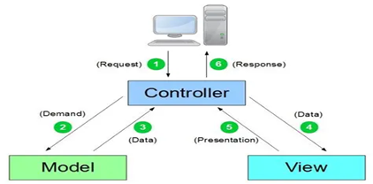

الفصل الرابع
الدراسة التصميمية للنظام
المقترح

4.1 مقدمة:
بعد الانتهاء من مرحلة التحليل التفصيلي وبناء المخططات الأولية، سيتم في هذا الفصل تقديم الدراسة التصميمية لنظام إدارة مركز صحي مقترح. يهدف هذا الفصل إلى توضيح النماذج الهيكلية والوظيفية للنظام، بالإضافة إلى شرح التفاصيل المنطقية والإجرائية التي تغطي جميع عمليات المركز، بما في ذلك إدارة المرضى، المواعيد، الأطباء، والملاحظات الطبية، إلى جانب التعامل مع المدفوعات والتقارير الشهرية.
كما يتضمن الفصل نماذج التصميم بمستوياتها المختلفة، مثل تصميم واجهات المستخدم المخصصة للأطباء، موظفي الاستقبال، والإداريين، بالإضافة إلى قواعد البيانات التي تدعم جميع العمليات لضمان دقة وسرعة الوصول إلى المعلومات.
سيتم أيضًا تضمين مخططات التتبع ومصفوفات العلاقة بين المتطلبات واختبارات النظام (RTM)، لضمان وضوح العلاقة بين المتطلبات والاختبارات، مع إمكانية تحديث هذه المخططات مستقبلًا لدعم التطوير أو إضافة ميزات جديدة للنظام.

4.2 نماذج التصميم:
4.2.1 مخطط الصفوف:
ID | Title | Dependencies | Coding | Unit Test | Integration Test | System Test | Acceptance Test | CR No | Status | Notes
FR-1 | تسجيل الدخول (Login) | User roles | Auth/AuthenticatedSessionController@store | TC-01, TC-02 | TC-01 | TC-01 | TC-01 | — | Done | Redirect by role
FR-2 | تسجيل الخروج (Logout) | FR-1 | Auth/AuthenticatedSessionController@destroy | TC-03 | TC-03 | TC-03 | TC-03 | — | Done | Session invalidated
FR-3 | إضافة الطبيب (Add Doctor) | FR-1 | Admin/StaffController@store | TC-04, TC-05 | TC-04 | TC-04 | TC-04 | — | Done | Unique email
FR-4 | حذف الطبيب (Delete Doctor) | FR-3, FR-10 | Admin/StaffController@destroy | TC-06, TC-07 | TC-06, TC-07 | TC-06 | TC-06 | — | Done | Block if they have appointments
FR-5 | اضافة موظفة الاستقبال | FR-1 | Admin/StaffController@store | TC-08 | TC-08 | TC-08 | TC-08 | — | Done | Admin only
FR-6 | حذف موظفة الاستقبال (Delete Receptionist) | FR-5 | Admin/StaffController@destroy | TC-09 | TC-09 | TC-09 | TC-09 | — | Done | Admin only
FR-7 | اضافة مريض  (Add Patient) | FR-1 | Receptionist/PatientController@store | TC-10 | TC-10 | TC-10 | TC-10 | — | Done | No patient login
FR-8 | تعديل المريض (Edit Patient) | FR-7 | Receptionist/PatientController@update | TC-11 | TC-11 | TC-11 | TC-11 | — | Done | Data updated
FR-9 | عن مريض البحث (Search Patient) | FR-7 | Receptionist/PatientController@index | TC-12, TC-13 | TC-12, TC-13 | TC-12 | TC-12 | — | Done | —
FR-10 | حجز موعد (Book Appointment) | FR-3 Doctor FR-7 Patient FR-13 Availability | Receptionist/AppointmentController@store | TC-15, TC-16 | TC-15, TC-16 | TC-15, TC-16 | TC-15 | — | Done | Prevent double booking, consistent time zone
FR-11 | تعديل موعد (Modify Appointment) | FR-10 Appointment | Receptionist/AppointmentController@update | TC-17, TC-18 | TC-17, TC-18 | TC-17, TC-18 | TC-17 | — | Done | —
FR-12 | الغاء الموعد (Cancel Appointment) | FR-10 Appointment | Receptionist/AppointmentController@cancel | TC-19 | TC-19 | TC-19 | TC-19 | — | Done | Status changed to canceled
FR-13 | عرض اوقات الأطباء (Show Availability) | FR-19 Availability | Doctor/DoctorController@availability | TC-14 | TC-14 | TC-14 | TC-14 | — | Done | Shows only free slots
FR-14 | تسجيل المدفوعات (Record Payments) | FR-10 Appointment | Receptionist/AppointmentController@update | TC-20 | TC-20 | TC-20 | TC-20 | — | Done | —
FR-15 | التقارير الشهرية (Monthly Reports) | Appointments, Payments | Receptionist/ReportController@monthly | TC-21 | TC-21 | TC-21 | TC-21 | — | Done | range required
FR-16 | ارسال إشعار للطبيب (Notify Doctor) | Appointment, Availability | Receptionist/EmergencyNotificationController@send | TC-27 | TC-27 | TC-27 | TC-27 | — | Done | Notification is send
FR-17 | عرض المواعيد (Doctor View Appointments) | FR-10 Appointment | Doctor/DoctorController@appointments | TC-22 | TC-22 | TC-22 | TC-22 | — | Done | Doctor sees own appointments only
FR-18 | عرض معلومات المرضى (View Patient info ) | FR-7 Patient, FR-17 | Doctor/DoctorController@viewPatient | TC-23 | TC-23 | TC-23 | TC-23 | — | Done | Privacy enforced
FR-19 | تحديد اوقات العمل (Set Availability) | — | Doctor/DoctorController@availability  Doctor/DoctorController@storeAvailability | TC-24 | TC-24 | TC-24 | TC-24 | — | Done | Doctor-defined availability
FR-20 | اضافة ملاحظات طبية (Add Medical Notes) | FR-7 Patient, FR-17 | Doctor/DoctorController@addMedicalNote  Doctor/DoctorController@storeMedicalNote | TC-25, TC-26 | TC-25, TC-26 | TC-25, TC-26 | TC-25 | — | Done | Empty notes rejected

4.3 الخلاصة:
تضمن الفصل الرابع عرض التصميم العام لنظام إدارة المركز الصحي، حيث تم تقديم مجموعة من المخططات التصميمية التي توضح البنية الهيكلية والوظيفية للنظام، بما يسهم في فهم آلية عمله ومكوناته الأساسية.
كما تم استعراض مصفوفة تتبع المتطلبات (RTM) التي تُبيّن العلاقة بين متطلبات النظام المختلفة ومراحل التصميم والاختبار، مما يضمن تحقيق جميع المتطلبات الوظيفية وغير الوظيفية المحددة في مرحلة التحليل.
يساعد هذا الفصل على توفير أساس متين للانتقال إلى مرحلة التنفيذ، مع ضمان قابلية النظام للتطوير والصيانة مستقبلًا وفق تصميم واضح ومنظم.

الفصل الخامس
التطبيق العملي

5.1 مقدمة
بعد الانتهاء من إنشاء المخططات والعلاقات وتوضيح الخوارزميات المستخدمة في نظام إدارة مركز صحي، سيتم في هذا الفصل تقديم عرض تصميم واجهات النظام والأدوات المستخدمة في تطويره.
يتضمن هذا الفصل شرح البيئة البرمجية، الأدوات، والتقنيات المستخدمة لبناء النظام، مع تقديم تفاصيل حول تصميم واجهات المستخدم وقاعدة البيانات، مما يتيح فهمًا شاملًا للبنية البرمجية والإجرائية للنظام.

5.2 الأدوات والتقنيات المستخدمة
5.2.1 أدوات النظام
1. Drow.io:
هي أداة برمجية مفتوحة المصدر تُستخدم لإنشاء وتعديل نماذج UML، وهي لغة نمذجة قياسية لتمثيل وتصميم أنظمة البرمجيات بطريقة مرئية. يدعم Drow.io مجموعة واسعة من المخططات، منها:
- مخططات الفئات (Class Diagrams): لتمثيل هيكل النظام من حيث الصفوف والواجهات والعلاقات بينها.
- مخططات الحالات (State Diagrams): لتمثيل حالات الكائنات وكيفية انتقالها بين الحالات المختلفة.
- مخططات التسلسل (Sequence Diagrams): لتمثيل التفاعلات بين الكائنات في تسلسل زمني.
- مخططات النشاط (Activity Diagrams): لتمثيل تدفق العمليات والأنشطة داخل النظام.
- مخططات الاستخدام (Use Case Diagrams): لتمثيل التفاعلات بين المستخدمين (Actors) والنظام.
- مخططات المكونات (Component Diagrams): لتمثيل هيكل المكونات البرمجية وعلاقاتها.
- مخططات النشر (Deployment Diagrams): لتمثيل كيفية نشر المكونات البرمجية على الأجهزة.
2. XAMPP:
حزمة برمجية مجانية ومفتوحة المصدر لتسهيل تطوير تطبيقات الويب، وتشمل:
- X (Cross-platform): إمكانية التشغيل على أنظمة متعددة مثل Windows، Linux، وMac.
- Apache: خادم الويب المستخدم لاستضافة التطبيقات.
- MySQL / MariaDB: نظام إدارة قواعد البيانات.
- PHP وPerl: لغات برمجة لتطوير تطبيقات الويب.
3. Visual Studio Code (VSCode):
محرر نصوص مفتوح المصدر من Microsoft، يُستخدم لكتابة وتحرير الشيفرة البرمجية. يتميز بالمرونة ودعم العديد من اللغات والمكتبات، مما يجعله أداة قوية لتطوير التطبيقات.

5.2.2 التقنيات المستخدمة
1. HTML (Hypertext Markup Language):
لغة ترميز تُستخدم لإنشاء صفحات الويب، وتوفر الهيكل الأساسي للمحتوى المعروض على الإنترنت.
2. CSS (Cascading Style Sheets):
لغة تصميم تُستخدم لتنسيق صفحات HTML، مثل التحكم بالألوان، الخطوط، التباعد، والتخطيط العام للصفحة.
3. JavaScript (JS):
لغة برمجة ديناميكية تُستخدم لإضافة التفاعلية على صفحات الويب وتحسين تجربة المستخدم.
. PHP (Hypertext Preprocessor):4
لغة برمجة نصية مفتوحة المصدر لإنشاء صفحات ويب ديناميكية وتفاعلية، تُستخدم على نطاق واسع في تطوير تطبيقات الويب.
. Laravel:5
إطار عمل (Framework) مفتوح المصدر مبني على PHP، يُستخدم لتطوير تطبيقات الويب بسهولة من خلال توفير أدوات ومميزات تساعد على كتابة كود نظيف ومنظم. يعتبر Laravel من أكثر أطر العمل شعبية في مجتمع PHP.
5.3واجهات النظام :

5.4الخلاصة:
يركز هذا الفصل على شرح جميع الأدوات والتقنيات المستخدمة في بناء نظام إدارة المركز الصحي، مع توضيح دور كل أداة في تطوير مكونات النظام المختلفة.
كما تم عرض الواجهات التي تم تصميمها وتطويرها للنظام، بما يشمل واجهات الأطباء، موظفي الاستقبال، والإداريين، لتسهيل العمليات اليومية وإدارة البيانات بشكل فعال.
يتيح هذا الفصل للمطورين والمستخدمين فهم البيئة البرمجية والبنية التقنية للنظام، ويشكل أساسًا لمرحلة التنفيذ، مع إمكانية إجراء أي تحسينات أو إضافات مستقبلية على الأدوات أو واجهات المستخدم.

الفصل السادس
ادارة المشروع

وصف المشروع:
هو تطبيق ويب مطور باستخدام;Medcenter
l يهدف المشروع إلى المساعدة في تنظيم العمليات اليومية للعيادة من خلال إدارة المرضى والمواعيد وحسابات الموظفين والمدفوعات الأساسية. يستخدم النظام صلاحيات وصول قائمة على الأدوار للتحكم فيما يمكن لكل مستخدم القيام به.

Git:
يتم إدارة التحكم في الإصدارات للمشروع باستخدام Git
استضافة الملفات GitHub
- رابط: https://github.com/lemsdo-03/medcenter
- الغرض: يحتوي على مشروع MedCenter الكامل (واجهة الخلفية + الواجهة الأمامية).
- الهيكل:
  - app/ (المتحكمات، النماذج، البرمجيات الوسيطة)
  - routes/ (مسارت الويب)
  - database/ (هجرات البيانات وبذورها)
  - resources/ (عروض Blade + الأصول)
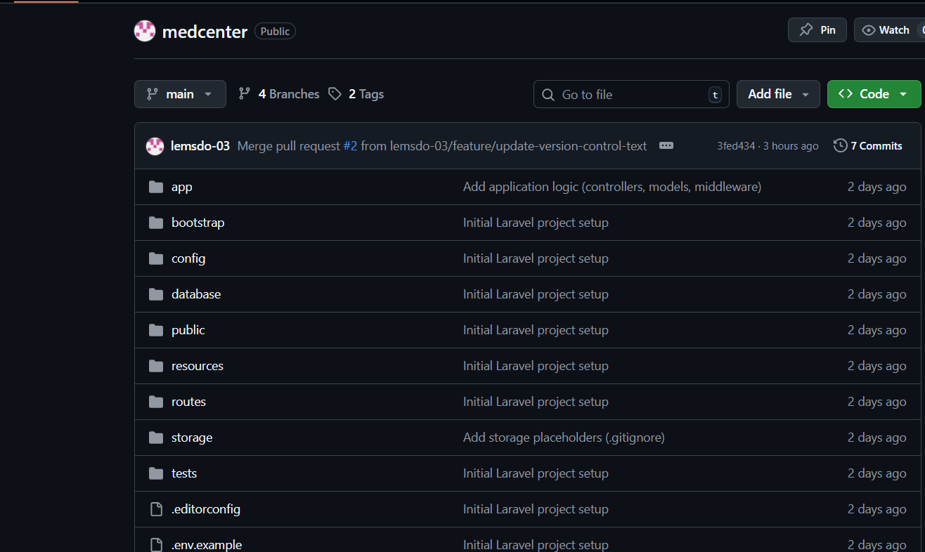
  - ملفات التوثيق مثل VERSION_CONTROL.md
3. إستراتيجية الفروع والدمج
الفروع المستخدمة
- main: الفرع المستقر
- feature: فروع مؤقتة للميزات
سير عمل الفروع
- يُنشأ فرع للميزة جديد من الفرع الرئيسي main.
- تُجرى التغييرات ويُحفظ عليها في فرع الميزة.
- يُنشأ طلب سحب (Pull Request) لدمج فرع الميزة في الفرع الرئيسي main.
- بعد الدمج، يحتوي الفرع الرئيسي main على النسخة المُحدَّثة والمستقرة.
أمثلة لفروع من هذا المشروع
- feature/version-control-docs (تم دمجه في main)
- feature/update-version-control-text (تم دمجه في main)

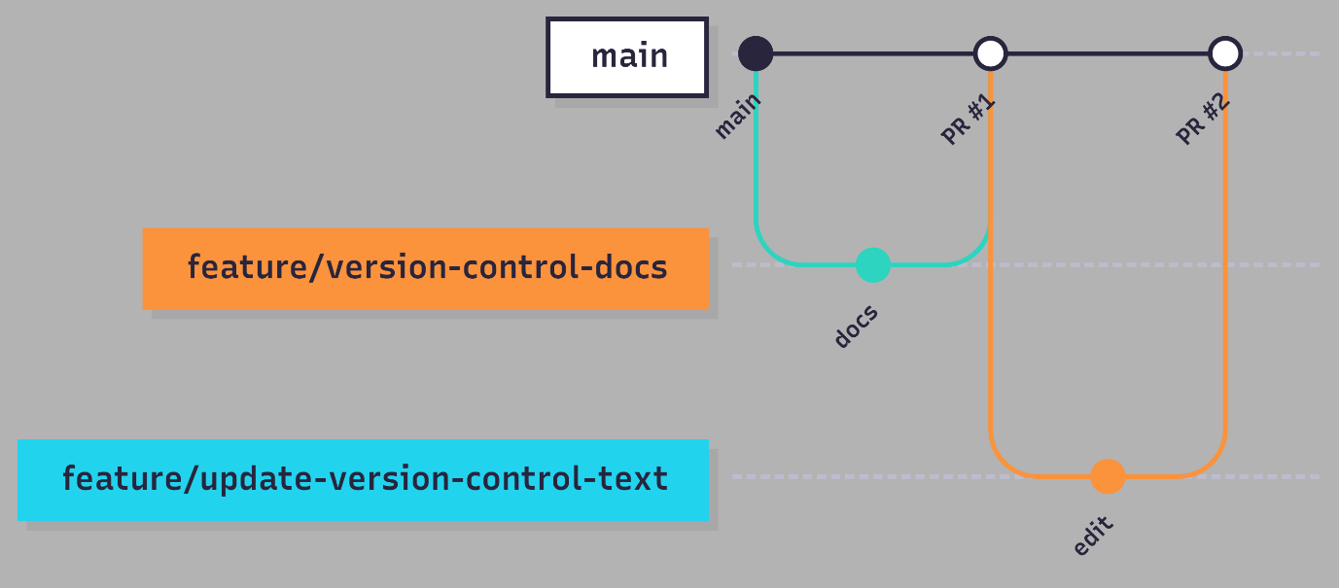

4. أعضاء الفريق والمسؤوليات
تم تطوير المشروع بواسطة فريق مكون من شخصين. شارك جميع أعضاء الفريق في مراحل تحليل النظام والتصميم المعماري، بما في ذلك تحليل المتطلبات، ونمذجة النظام، وتحديد البنية العامة للنظام.
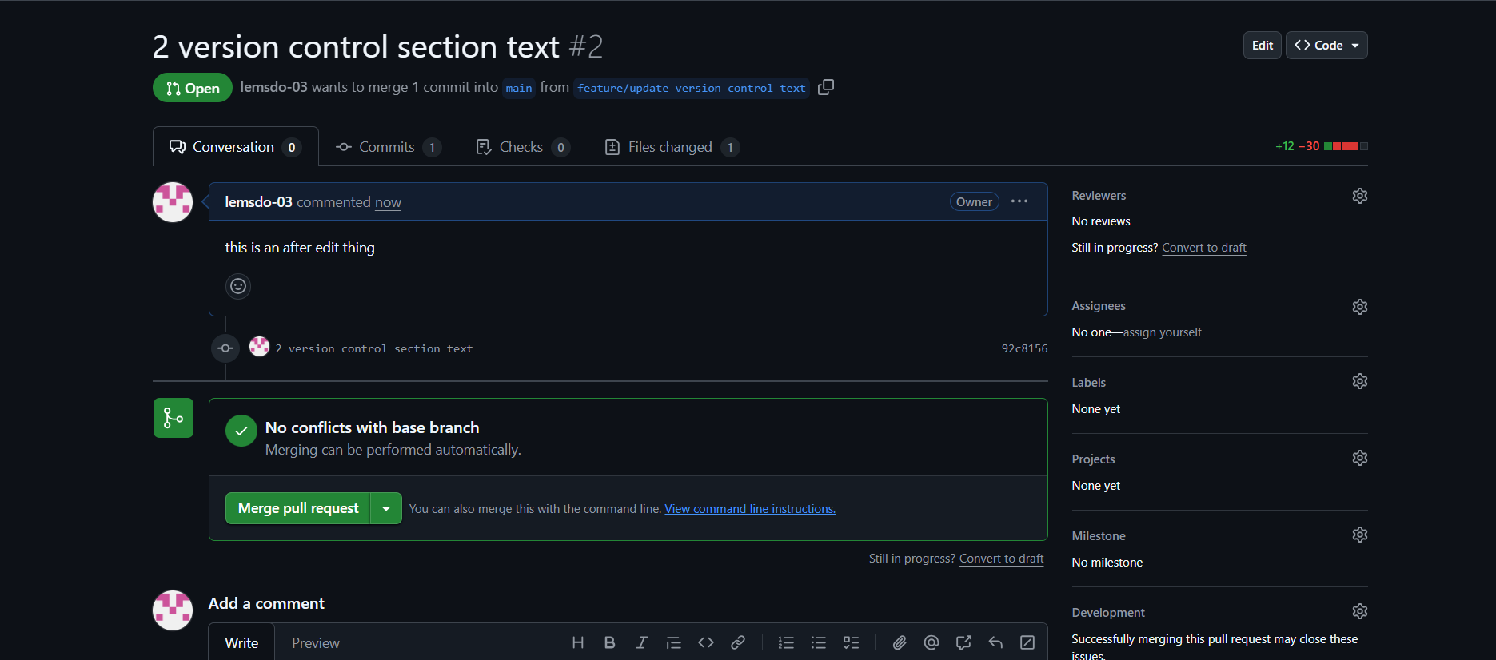
دليل طلبات السحب:
تم استخدام طلبات السحب لدمج فروع الميزات في الفرع الرئيسي main للحفاظ على التغييرات منظمة وقابلة للتتبع.

5. سير عمل التطوير
اتبع سير عمل تطوير مشروع MedCenter نهجًا مبسطًا قائمًا على المهام للحفاظ على تنظيم التغييرات وإمكانية تتبعها باستخدام طلبات السحب على GitHub.
يمكن تلخيص سير العمل على النحو التالي:
- تحديد مهمة تطويرية: يتم تحديد مهمة أو ميزة جديدة للتطوير.
- إنشاء فرع: يُنشأ فرع جديد باسم feature/* من الفرع الرئيسي main.
- التنفيذ والاختبار المحلي: يتم تنفيذ التغييرات واختبارها محليًا على الفرع الجديد.
- حفظ التغييرات: تُنشأ عمليات حفظ (Commits) برسائل واضحة توضح التحديثات المُجراة.
- رفع الفرع: يتم رفع فرع الميزة إلى مستودع GitHub.
- إنشاء طلب سحب: يُنشأ طلب سحب (Pull Request) لدمج فرع الميزة في الفرع الرئيسي main.
- المراجعة والدمج: بعد مراجعة التغييرات والموافقة عليها، يتم دمج طلب السحب في الفرع الرئيسي main..

6. الوسوم وإدارة الإصدارات
تم استخدام وسوم Git لتحديد المعالم الهامة للمشروع وإصدارات التسليم المستقرة في مستودع MedCenter. يساعد وضع الوسوم في:
- تحديد نقاط الإصدار.
- تحسين إمكانية التتبع.
- تمكين الفريق من الرجوع إلى حالة مستقرة محددة من الكود عند الحاجة.
الوسوم التي تم إنشاؤها:
- v1.0-final: إصدار الأساس النهائي للتسليم لمشروع MedCenter.
- v1.1-docs: إصدار مُحدث لوثائق التحكم بالإصدار وتحسينات التقرير.

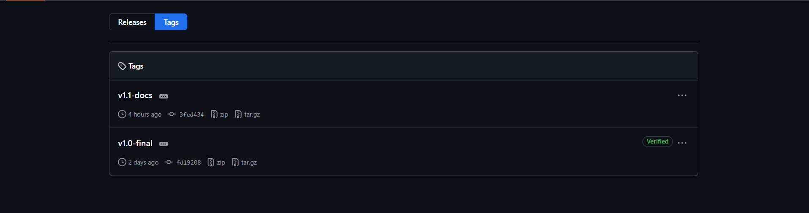

الفصل السابع
الاستنتاجات والملاحق المرجعي

Practo | Video Consultation with Doctors, Book Doctor Appointments, Order Medicine, Diagnostic Tests
https://heltog.com
https://www.angelinfotech.org

